附件：

城峰镇刘岐瓦场片区土地征收

成片开发方案

# 一、编制依据

依据《中华人民共和国土地管理法》（2019年修正版）、《土地征收成片开发标准（试行）》、《国土空间调查、规划、用途管制用地用海分类指南》（试行）、《永泰县2021年国民经济和社会发展计划执行情况与2022年计划草案的报告》编制《城峰镇刘岐瓦场片区土地征收成片开发方案》。

# 二、基本情况

城峰镇刘岐瓦场片区涉及永泰县城峰镇刘岐村，共1个乡镇1个村；涉及1个国有单位。范围面积4.0050公顷。其中刘岐村集体土地面积0.1427公顷，使用国有土地面积3.8623公顷。片区四至范围：东至刘岐安置房，西至大樟溪畔、南至蕉濑公交站、北至垄江里；详见附图1、附图2。

农用地0.1427公顷（其中耕地0.0677公顷），占成片开发范围的3.56%；建设用地3.8623公顷，占成片开发范围的96.44%；未利用地0.0000公顷,占成片开发范围的0.00%。

# 三、项目的必要性

本片区的成片开发是改善区域办公环境，完善区域商务设施配套的需要；是合理盘活利用城市边角地、推动城市集约发展的需要。

# 四、规划土地用途分析

本方案包括商业服务业用地面积0.3884公顷、交通运输用地面积2.0505公顷、公用设施用地面积1.4231公顷和绿地与开敞空间用地面积0.1430公顷。

# 五、公益性用地情况

片区内公益性用地包含交通运输用地、公用设施用地和绿地与开敞空间用地，合计3.6166公顷，占用地总面积的90.30%，符合自然资规〔2020〕5号文规定。

# 六、规划符合情况

本方案符合国民经济和社会发展规划的发展定位、要求，有 利于完成规划目标、任务，已纳入国民经济和社会发展年度计划。 成片开发范围均位于土地利用总体规划确定的允许建设区和有 条件建设区，方案已纳入上报的城镇开发边界集中建设区，永泰县人民政府承诺将土地征收成片开发范围纳入国土空间规划最终确定的城镇开发边界内的集中建设区。

# 七、永久基本农田及生态保护情况

成片开发范围内不涉及永久基本农田、陆域生态保护红线等，符合成片开发项目送审报批的要求。

# 八、实施计划

本方案拟安排实施项目面积0.1427公顷，计划实施周期为一年（批复后第一年）。

# 九、征地农民利益保障

本片区建设涉及征地补偿与房屋征收标准依据《永泰县人民政府关于全面实行征地区片综合地价的通知》（樟政〔2017〕38号）、《永泰县人民政府关于永泰县征地补偿有关事项的通知》（樟政〔2016〕100号）、《永泰县人民政府办公室关于印发〈永泰县土地征收工作程序暂行办法〉的通知》（樟政办〔2020〕32号）予以实施。永泰县人民政府将严格按照规定履行征地前告知、现状调查及确认、听证、公告等程序。

# 十、效益评估

（一）土地利用效益：合理安排用地规模、结构和布局，完善配套设施建设，有利于促进片区土地集约、节约高效发展；优化土地利用空间格局，提高现有土地的使用效益。

（二）经济、社会效益：拟开发建设为商务办公楼，预计可带动固定投资额约3000万元和90万元/年的租金收益；提供就业岗位约78个，缓解本地居民就业压力、提高收入水平；合理盘活利用城市边角地，消除闲置土地“脏、乱、差”现象，提升城市功能和品质，改善城市环境质量和人民生活质量，提高人民群众的幸福感和获得感。

（三）生态效益：通过有效的管控，对区域周边环境在生态环境、大气环境、水环境、土壤环境的风险影响较小。

# 十一、结论

《城峰镇刘岐瓦场片区土地征收成片开发方案》符合土地征收成片开发的标准。

附图1：城峰镇刘岐瓦场片区成片开发位置示意图

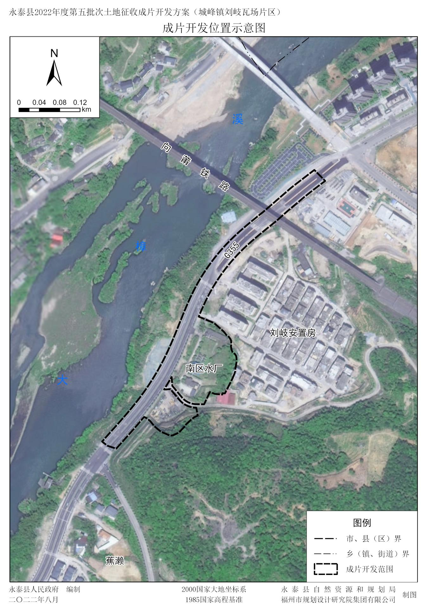

附图2：城峰镇刘岐瓦场片区成片开发土地用途布局图

